流行病學與生物統計計算
建構概似函數
林菀俞

[Bernoulli試驗概似函數] 若在20次獨立的Bernoulli試驗中成功3次(第5, 12, 18次成功)，請畫出成功機率(p)的概似函數。

建構概似函數：
令隨機變數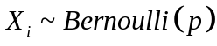，i = 1, 2,…, 20
Bernoulli分布的p.m.f. (probability mass function) 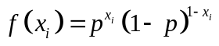
20次試驗的概似函數(likelihood function) 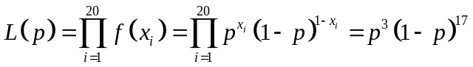

# 第一個方法：自己導出概似函數
rm(list = ls())
p <- seq(0,1,0.001)
fp <- (p^3)*((1-p)^17)
plot(p,fp,ylab='Likelihood')
abline(v=3/20)

# 或使用第二個方法：概似函數是由每一次的p.m.f.連乘而來
Lik <- function(X, p){
likelihood <- 1
for (i in 1:length(X)){
if (X[i] == 1){
likelihood <- likelihood * p
} else {
likelihood <- likelihood * (1 - p)
}
}
return(likelihood)
}
X <- c(0,0,0,0,1,0,0,0,0,0,0,1,0,0,0,0,0,1,0,0)
fp2 <- Lik(X,p)
lines(p,fp2,col=2)

求最大概似估計值(手算的版本)：
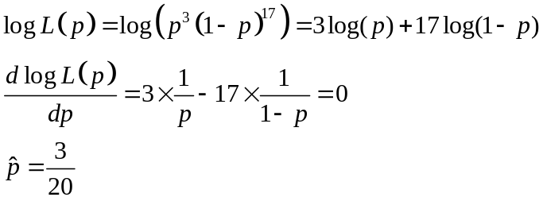

求最大概似估計值(牛頓法的版本，其實這個函數的解有closed form，本來是不需要使用牛頓法的)：

Newton-Raphson method for root-finding for 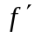:
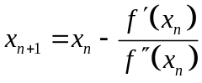

牛頓法的函數：(同上週講義上的函數)

rm(list=ls())
newtonraphson <- function(ftn, x0, tol = 1e-9, max.iter = 100) {
x <- x0 # 先把 x assign 為起始值 x0
fx <- ftn(x)
iter <- 0
while ((abs(fx[1]) > tol) & (iter < max.iter)) {
x <- x - fx[1]/fx[2]
fx <- ftn(x)
iter <- iter + 1
cat("At iteration", iter, "value of x is:", x, "\n")
}
if (abs(fx[1]) > tol) {
cat("Algorithm failed to converge\n")
return(NULL)
} else {
cat("Algorithm converged\n")
return(x)
}
}

想求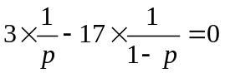的解，先畫圖看看：
p <- seq(0,1,0.001)
fp <- (3/p)-(17/(1-p))
plot(p,fp)

再將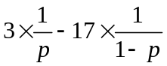及其一次微分寫成函數：
ftn <- function(p) {
fp <- (3/p)-(17/(1-p))
dfp <- (-3)*(p^(-2))-17*((1-p)^(-2))
return(c(fp, dfp))
}
newtonraphson(ftn, 0.2, 1e-06)

練習18：若觀察到10位癲癇病人在過去的兩個月內癲癇次數為(3,1,2,0,6,8,4,5,7,0)：
- 畫出癲癇次數平均()的概似函數。(請以P.1下方「第二個方法：概似函數是由每一次的p.m.f.連乘而來」作答)
- 畫出癲癇次數平均()的log likelihood。(勿直接將(1)中的概似函數取log，請由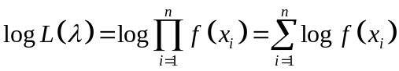為基礎寫code)
- 分別以手算的版本與牛頓法的版本計算出的最大概似估計值，並於上面兩個圖上標出此最大概似估計值。

[常態分布的概似函數] 隨機變數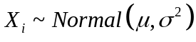，i = 1, 2,…, n
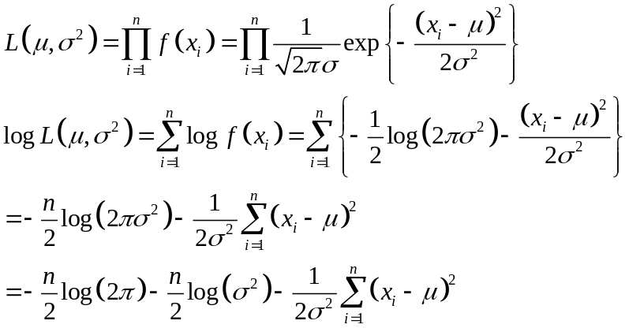
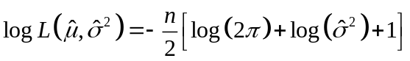
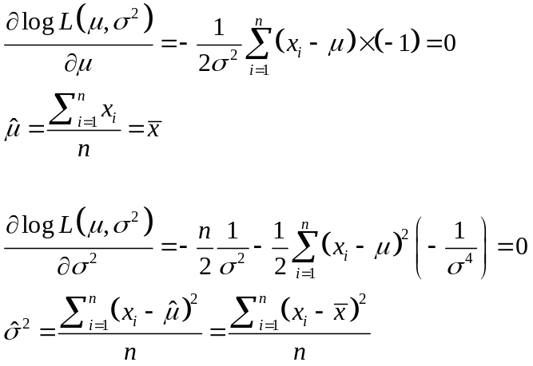

rm(list = ls())

logLikFun <- function(datapoint, param){
mu <- param[1]
sigma <- param[2]
return(sum(dnorm(datapoint, mean = mu, sd = sigma, log = TRUE))) ### log Likelihood of normal distribution
}

mu <- seq(70,75,0.01)
sigma <- seq(11,15,0.01)
LL <- matrix(NA,length(mu)*length(sigma),3)
X <- c(57,65,53,70,78,56,85,92,66,78,74,82,89,96,66,68,72,75,79,91,84,85,81,58,74,70,62,56,84,65)

cc <- 1
for(i in 1:length(mu)){
for(j in 1:length(sigma)){
LL[cc,] <- c(mu[i],sigma[j],logLikFun(X, c(mu[i],sigma[j])))
cc <- cc+1
}
}
library(scatterplot3d) ### 需先安裝程式套件scatterplot3d
scatterplot3d(LL[,1],LL[,2],LL[,3],xlab="mu",ylab="sigma",zlab="log Likelihood", highlight.3d=TRUE)

練習19：若觀察到十位年輕女性BMI分別為21.5,16,19,20,21.5,18.6,19.3,21.1,23.5,21.3，若BMI服從常態分布，請畫出其log Likelihood。
[一般線性模式 (general linear model) 之概似函數]

Recall Ex S5: (1) 將課程網站上的seizure.csv裡的trt, age, ltime當成解釋變數，y當成反應變數，求線性迴歸係數值，並需與R的內建函數lm結果比對。

(2) 承上小題，自行計算出殘差，並需與lm計算的殘差作比對。

### (1)
SS <- read.csv('H:/Computation1061/0911/seizure.csv')
x <- cbind(rep(1,length(SS$trt)), SS$trt, SS$age, SS$ltime)
y <- SS$y
b <- solve(t(x) %*% x) %*% t(x) %*% y
lmo <- lm(y ~ cbind(SS$trt, SS$age, SS$ltime))

### (2) residuals
cbind(y-x %*% solve(t(x) %*% x) %*% t(x) %*% y, residuals(lmo))

練習19-1：(1) 求Ex S5之log likelihood，並與logLik(lmo)作比較。

(2) 以likelihood-ratio test來檢定lmo模式裡，若去除trt是否會有顯著的影響，顯著水準設為0.05 (本小題可以逕行使用logLik函式回答)，請求出P-value，並與Wald test的P-value比較。

